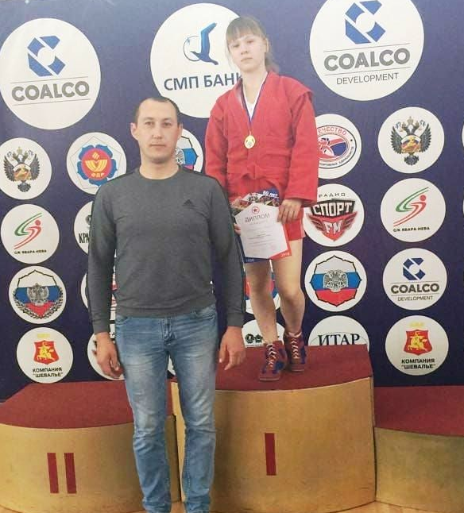
Елизавета Дзизенко и её тренер Виталий Владимирович Антоненко
САМБО
18-21 апреля в городе Армавир прошло первенство Южного федерального округа России по самбо среди юношей и девушек 2004-2005 гг.р. В соревнованиях приняло участие 350 спортсменов из Ростовской области, Краснодарского края, Волгоградской области, Республика Адыгея, Республика Калмыкия, Астраханская область, Республика Крым, Севастополь. Воспитанница МБУ СШ «Легион» в своей весовой категории заняла стала чемпионкой. Тренер Виталий Владимирович Антоненко.

САМБО
21-22 апреля в станице Павловской прошло открытое первенство МО Павловский район по самбо на кубок главы муниципальногообразования Павловский рйон среди юношей и девушек 2002-2004, 2005-2006 гг.р и 2008 г.р и моложе. В соревнованиях приняло участие 400 спортсменов из Краснодарского края. Воспитанники МБУ СШ «Легион» заняли 3 - I места, 2-II места и 7- III мест.
I место в своей весовой категории заняли: Илья Тищенко, Сергей Велегура и Малик Исаев.
II место в своей весовой категории заняли: Артем Прокофьев и Матвей Матвиенко.
III место в своей весовой категории заняли: Иван Федорченко, Михаил Чеботаев, Егор Емченко, Яна Дубова, Руслан Степанян, Максим Шапоренко и Степан Третьяков.
Тренеры: Александр Владимирович и Виктория Владимировна Недбайло, Владимир Ильич и Виталий Владимирович Антоненко, Анатолий Михайлович Девятых.
ДЗЮДО
17-22 апреля в городе Новороссийск прошло первенство Южного федерального округа России по дзюдо среди юношей и девушек 2006-2007 гг.р. В соревнованиях приняло участие 400 спортсменов из Ростовской области, Краснодарского края, Волгоградской области, Республика Адыгея, Республика Калмыкия, Астраханская область, Республика Крым, Севастополь. Воспитанники МБУ СШ «Легион» выступали в составе сборной команды Краснодарского края и принесли в копилку сборной два – I мест и одно — III место, Тигран Степанян и Илья Клочков в своих весовых категориях стали чемпионами а Алина Рогаткина заняла в своей весовой категории III место. Команда Краснодарского края заняла I место. Тренеры Виктория Александровна и Александр Владимирович Недбайло.

